### ****Diskusní fórum „Fund your artistic move“: Kulturní mobilita a strategie podpory umění v Evropě a v Asii****

***Institut umění – Divadelní ústav pořádá ve dnech 5. a 6. června 2013 v Praze setkání zástupců asijských a evropských institucí a organizací, které podporují uměleckou a kulturní mobilitu. Veřejnosti přístupná část proběhne ve čtvrtek 6. června od 15 hodin ve foyer Nové scény Národního divadla. Zde budou představeny výsledky tohoto unikátního setkání a zájemci z ČR o mezinárodní spolupráci budou mít prostor pro diskusi přímo se zástupci klíčových evropských a asijských organizací, které podporují mezinárodní spolupráci.***

Tisková zpráva | 23. května 2013

Dvoudenní pražské setkání je především unikátní příležitostí vytvořit **platformu pro spolupráci různých typů organizací podporujících kulturní mobilitu v Asii a Evropě**, které operují na mezinárodní, národní nebo lokální úrovni, popř. státní nebo nezávislé bázi. Jeho hlavní část je proto věnována výměně zkušeností a informací o různých nástrojích a formách podpory mobility mezi asijskými a evropskými účastníky. Cílem setkání je **hledání potenciálu pro vzájemnou výměnu umělců nebo expertů** a vytvoření příležitostí pro **dlouhodobou spolupráci**.

„*Zatímco v některých asijských zemích má české umění, jako například hudba nebo loutkové divadlo, vybudovánu dlouholetou tradici prezentace a spolupráce, ve velké části asijského regionu příležitosti pro české umělce neznáme a chybí nám také informace o současné místní kulturní a umělecké scéně. Doufáme, že setkání, které máme v Praze čest hostit, toto manko alespoň částečně napraví. Asijský region není zdaleka zajímavý jen obchodně, ale o jeho atraktivitě právě pro kulturní spolupráci svědčí i to, že pozvání na akci přijaly i velmi významné evropské organizace podporující kulturní mobilitu a mezinárodní spolupráci, jako je například Nordic Cultural Fund zřizovaný severskými státy, nebo nezávislé a soukromé fondy jako European Cultural Foundation, Prince Clause Fund a Roberto Cimmeta Fund,*“ říká Martina Černá, vedoucí Oddělení mezinárodní spolupráce a PR IDU.

Setkání s názvem „**Creative Encounters Asia – Europe**“ organizuje Institut umění – Divadelní ústav ve spolupráci s evropským networkem na podporu mobility On the Move, jehož členem se stal v minulém roce, a indonéskou organizací Kelola Foundation. Setkání bylo podpořeno z programu „Creative Encounters: Cultural Partnerships between Asia and Europe“ realizovaného nadací Asia-Europe Foundation a Arts Network Asia ve spolupráci s Trans Europe Halles.

Během prvního dne proběhnou v Praze uzavřená jednání, kterých se zúčastní zástupci těchto institucí:

|  |  |
| --- | --- |
| Adam Mickiewicz Institute (Polsko) | Japan Foundation Budapest (Japonsko) |
| ARKO (Korea) | KAMS (Korea) |
| Arts Network Asia (Singapur) | Kelola Foundation (Indonésie) |
| ASEF (Singapur) | Malta Arts Council (Malta) |
| Australia Council for the Arts (Austrálie) | Ministry of Culture (Chorvatsko) |
| British Council Berlin (Velká Británie/Německo) | Ministry of Culture and Communication (Francie) |
| Chobi Mela (Bangladéš) | Ministry of Culture and Information (Vietnam) |
| Divadelný ústav (Slovensko) | NCCA (Filipíny) |
| European Cultural Foundation (Nizozemí) | Nordic Cultural Fund (Finsko) |
| Foundation Cariplo (Itálie) | Prince Claus Fund (Nizozemí) |
| Gulbenkian Foundation (Portugalsko) | Roberto Cimmeta Fund (Francie) |
| Hungarian Theatre Museum and Institute (Maďarsko) | Tokyo Metropolitan Foundation (Japonsko) |
| IFACCA (Španělsko) | TPAM (Japonsko) |
| India Foundation for the Arts (Indie) | VASL (Pakistán) |

Druhý den bude následovat **diskusní fórum „Fund your artistic move“: Kulturní mobilita a strategie podpory umění v Evropě a v Asii**, které proběhne **6. června od 15 hodin na Nové scéně Národního divadla**. Na diskusním fóru budou zastoupeny všechny organizace, které se účastní setkání, a česká veřejnost tak bude mít možnost osobního setkání s jejich zástupci. Úvodní prezentace přednesou zástupci následujících organizací: Kelola Foundation (Indonésie), Prince Claus Fund for Culture and Development (Nizozemí), Ministerstvo kultury, sportu a turismu (Vietnam), Korea Arts Management (Korea), Japan Foundation (Japonsko) a Ministerstvo kultury České republiky. Součástí diskusního fóra je prostor pro vzájemnou diskusi. Tlumočení do českého a anglického jazyka je zajištěno.

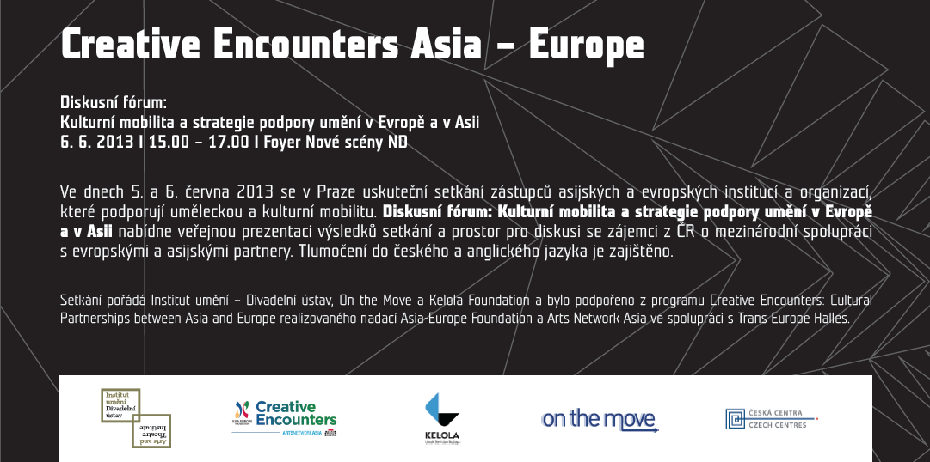

**Kontakt pro média:**

Eliška Míkovcová

Oddělení mezinárodní spolupráce a PR

Institut umění – Divadelní ústav

T +420 224 809 196

M +420 734 330 972

E [eliska.mikovcova@divadlo.cz](mailto:eliska.mikovcova@divadlo.cz)